Інтегрований урок математика / ліплення
Вчитель початкових класів – Мороз Т. Р.
Вчитель образотворчого мистецтва – Ткачук Л. П.
Тема: | Склад числа 3. Поняття про лінії (прямі, криві). Трикутник.
Мета: | - Дати поняття складу числа 3. Виправляти у порівнянні чисел у межах 3. Тренувати у каліграфічному написанні цифри 3.  - Закріпити матеріал з технології ліплення найпростіших об’ємних форм – кульки і катульки і їх похідних  - Познайомити із поняттям крива, пряма лінії та трикутник, використовуючи трьох модулів катульок (прямих), дати їм визначення.  - Розвивати мислення, уяву, реакцію
Обладнання:  . | - Ілюстративний матеріал – плакат, як ілюстрація до уроку, виконаний у техніках аплікації та живопису гуашшю, таблиці;  - Пластилін, стеки, дошки для ліплення, серветки для витирання рук, зразки виробів (черешеньки, катульки), виготовлені учнями на уроці ліплення;  - Віяла цифр.
Хід уроку
- Актуалізація опорних знань:
- Чи знаєте , що таке Олімпійський вогонь?
- Де запалюють Олімпійський вогонь і для чого?
- Ви сьогодні теж будете малими олімпійцями. Вашим завданням буде запалати олімпійський вогонь. Та спершу треба подолати перешкоди, що будуть траплятися на нашій стежці.
- В дорогу готові?
- Тож вирушаймо!
- Повторення вивченого:
  - Усна лічба

ПЕРШЕ ВИПРОБУВАННЯ
- Наша стежка починається з баскетбольного майданчика
- Влучає тільки той у кільце, хто покаже в порядку зростання цифри від одного і далі.
- Полічить у зворотньому напрямку від 9 до 0.
  - Робота з віялом цифр.

ДРУГЕ ВИПРОБУВАННЯ
- Впізнайте, хто зустрічається далі на стежині (Гномик).
- Гномик підготував наступне випробовування з віялами цифр
- Покажіть число, що слідує за числом 2, 5.
- Покажіть число, що передує числу 3, 7
- Покажіть сусідів числа 2.
  - Каліграфічна хвилинка.
- Яку цифру показує Гномик.
- Пригадаємо каліграфічне написання цифри 3.
- Напишіть рядок цифри 3.
  - Фінальна хвилинка.
- Гномик залишився задоволений вашими успіхами і пропонує відпочити.
- Вивчення нового матеріалу.
- Ліплення черешні.

ТРЕТЄ ВИПРОБУВАННЯ
- Далі стежиною ви підете з Л.П.
- Наступне випробування приготувала тітонька Черешня.
- Які плоди дає Черешня?
- Якого забарвлення вони бувають?
- На попередньому уроці ліплення ми ознайомились із технологією ліплення черешень і виліпили черешні.
- Пригадайте якого кольору і скільки (2 жовтих і 1 червону).
- Пригадайте з чого починаємо роботу з пластиліном?
(Відрізаємо стеком шматок пластиліну потрібного кольору. Розминаємо його, щоб був пластичним. Далі ставимо шматочок пластиліну в центр долоні круговими рухами створюємо кульку. Це заготовка до об’ємної пластики – черешні.
Далі виготовляємо зелену катулю – плодоніжку для черешні.
Прокручуємо дерев’яним стеком паличкою дірочку в кульці та кріпимо плодоніжку).
- Молодці, таким чином ми виліпили черешню.
- Подивіться на виготовлені черешеньки. Спробуйте визначити найкращу.
- Полічіть, скільки черешень?
- Як утворилось число 3?
- Порівняння чисел.
- ЧЕТВЕРТЕ ВИПРОБУВАННЯ
- Здогадайтесь, хто приготував наступне випробування.
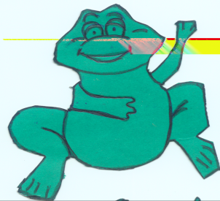
І веселе, і стрибуче,Біля нашого ставка
Чути ще здаля усім нам
Невтомне ква та ква.
(Жаба)
- Необхідно довідатись, хто із жабенят переможе у перетягуванні канату
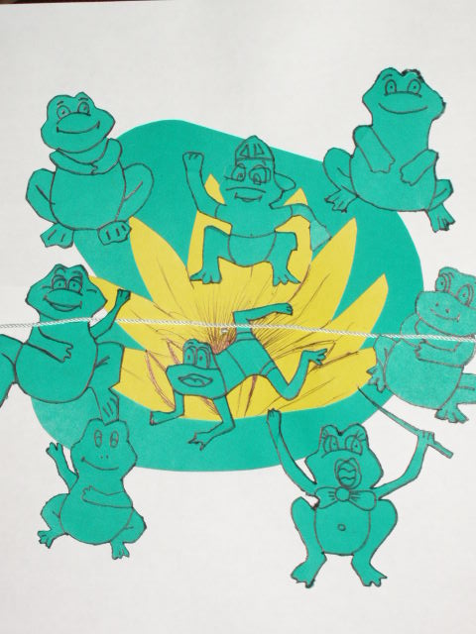
3 > 1
2 < 3
3 = 3

- Робота з геометричними матеріалами.
- Ми підійшли до незвичайної фігури.
- Може хтось знає, що це за геометрична фігура? (піраміда)
- Де і сьогодні можна зустріти піраміди?
- Це випробування пройде з вами Л.П.
- Дітки, пригадайте спершу з якими лініями ви вже знайомі на уроці ліплення.
- Перед кожним із вас на партах палички-катульки, які ви виготовили на попередніх уроках ліплення. Розглядаємо їх, як прямі лінії.
- Пригадайте, яким способом ми їх виготовили?
(способом розкачування ручкою кульки на дощечці)
ПРЯМІ ЛІНІЇ

Криві лінії

Вчитель підкріплює вивчення матеріалу наочними матеріалом.
- Діти, полічіть кожен виготовлені палички.
- Скільки їх є?
- Спробуйте їх порівняти за довжиною.
- Що можна сказати про три коротші палички
(Вони рівні)
- Діти, із трьох рівних катульок утворіть криву лінію, з’єднуючи кінці прямих під різним нахилом.
ПРАКТИЧНА ДІЯЛЬНІСТЬ УЧНІВ.
- Як називається утворена вами лінія?
- А тепер замкніть кінці кривої лінії.
- Яка фігура утворилась?
- Чому так названо цю фігуру?
(У неї три сторони, три кути, три вершини).
- Знайдіть усі можливі трикутники на піраміді.
- Які лінії зображені на піраміді?
- Покажіть їх на малюнку.
- Спробуйте відшукати найкоротший шлях виходу із піраміди.
- Якою лінією він зображений?
- Справді, пряма лінія вас швидко виведе із піраміди.
- Підсумок уроку.
- Молодці, не заплутались у лабіринтах.
- Справжні олімпійці долають швидко перешкоди.
- Тому заслужили запалити олімпійський вогонь.

